对账确认后客户才愿意再采购，怎样把清旧账变成续单条件｜云上订货系统
食堂、连锁门店和工程客户常把几周订单汇成一笔账。销售想赶紧拿下下月采购计划，客户却说“上次少送两件、退货没扣、钱已经转过了，账没对清不再下单”。此时先给客户开放额度看似能挽回销售，实际上把旧争议带进新订单：客户后续付款可能继续扣旧账，企业却在为新单采购、发货。要让续单真的发生，必须先把哪张旧单、哪笔交付、哪次退货或付款有差异核清，确认双方认可的结余，再为新单设独立的价格、额度、交期和付款条件。

对账差三千元，要从三张原始证据里找，不是各让一步
设企业给一家门店的周期账单显示待核四万二千元，门店只认可三万九千元。差的三千元并非“客户想压价”，而是两件具体事：一张原订单出库多记、门店实际少收对应一千二百元；另一张已确认退货应抵一千八百元，但尚未核到这期往来。仓配核签收、售后核退货入库与处理结论、财务核应收后，若两项事实成立，本期双方确认金额为三万九千元。客户此前已付款两万元，余款一万九千元应有明确到期日与收款方式。若短送仍有争议，不能先把整个三千元直接减掉，也不能当作不存在；争议部分单列，确定负责人和处理期限。
对账不是让销售和客户在微信里说“以后再补”。若双方认可三万九千元，但系统里仍显示四万二千元，下一笔收款会被用于核销谁也说不清；若系统先改成三万九千元，却没有原订单、退货和签收依据，采购、库存、毛利及售后责任又会断开。结论必须能反查到每一笔原单据，且保留调整前后的金额和原因。双方账单差异有时来自跨期：门店把月底退货放进本期，企业尚未审核完成；此时要先统一对账周期，不把时间差误判成少发或拒付。
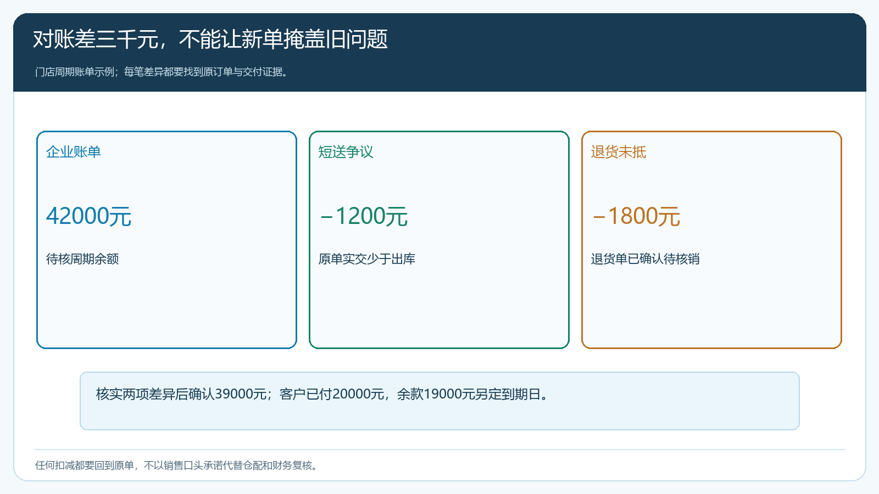
图1：差额拆到具体的短送与退货，确认后的结余再扣已收款；不能在新单里模糊抵扣。

先生成同一时间段的账单，再逐单请客户确认
云上订货管理端可按开始、结束时间和客户生成对账单。下图显示周期与客户的选择界面，供财务把本轮交易范围固定下来；它只是生成前的画面，不代表客户已确认，也不证明一万九千元已经收回。实际执行时，财务要在同一时间段列出销售订单、实交金额、退货、折让、历史收款和结余，并标明期初余额。销售把账单交给客户对应的采购或财务联系人，约定反馈截止日；对方指出争议时须给出原订单号、商品、数量和金额，避免一句“总数不对”让双方重复翻整个月的单。
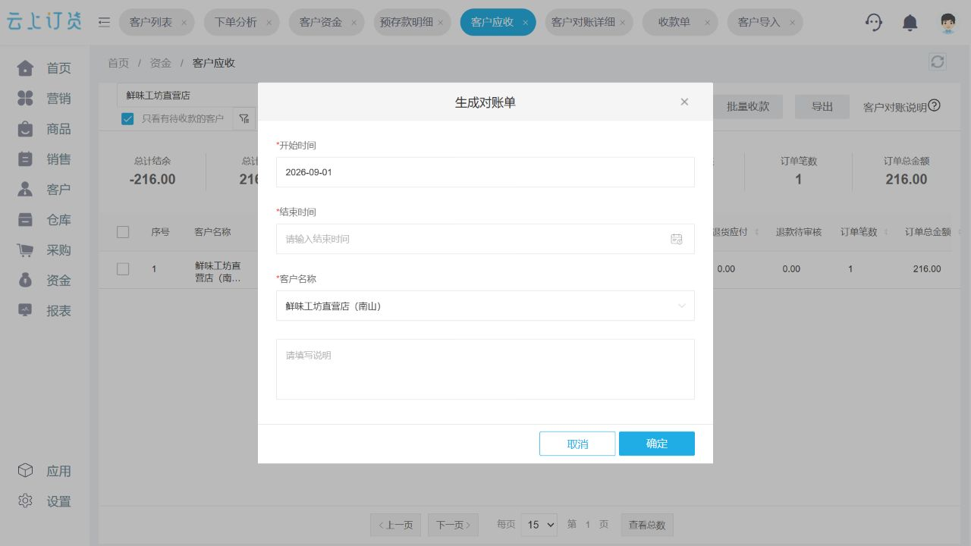
图2：先固定客户与对账周期，再沿销售、退货、收款单据核结余；生成账单不等于客户确认。
只把账单发出去并不算对清。客户可能认可交付数量但不认可促销价，或认可付款金额却认为某笔已经抵扣退货。仓配、客服、销售和财务分别核自己负责的证据，不能要求财务凭客户一句话修改库存，也不能让销售为了续单替仓库承诺“下次送货时补齐”却没有补发任务。对差异可以分三类处理：已有明确证据的错单当期更正；双方确认的跨期单标明所属期间与下期处理方式；仍无共同结论的争议单独列出，不混入双方已认可的结余。

一笔争议经过客户、仓配、客服与财务的四次核对
从客户提出“一千二百元短送”开始，先让客户标注原订单和实收数量。仓配核出库记录、配送交接、门店签收；若发现仓库确实少发，应核是否已补送、补送何时签收，以及按原价应减少或保留多少应收。若仓库显示足量出库而门店只签少量，仍需核配送途中差异，不能直接要求客户付款。随后客服核这次短送是否触发退货、补发或退款承诺，销售确认客户是否接受处理。财务只在业务事实被核准后，才调整相应应收与对账结余。另一项一千八百元退货同样要查原订单、退回商品、入库或处理方式，避免客户扣了货款而仓库仍按正常销售计算库存。
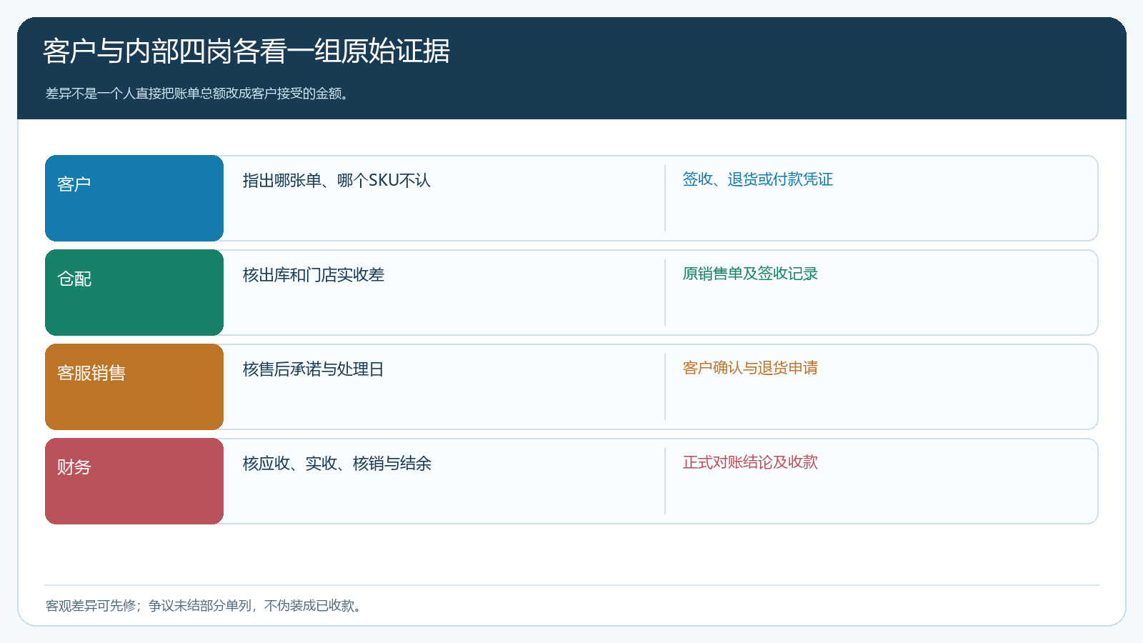
图3：每个岗位核自己掌握的事实；财务结余建立在原单及客户确认上，而非口头折中。
付款差异也要单独对待。客户说已经转账，应核实际收款账户、到账日期、付款方、金额和对应用途；银行入账真实存在但暂未核到客户，应先查是否汇总支付多笔订单，而不是再催一遍。客户只提供付款截图、企业账户尚未到账，则不能立刻把应收改为已收。企业内部不同账户之间调拨的钱，更不能误当客户为这期账单付了第二次款。对账单里的“已收”和实际银行收款要能相互追溯，客户才会信任这个结余。

旧账对清之后，续单要重新确认授信与交付条件
客户认可一万九千元余款，并不意味着销售可以马上给下一批商品无条件赊销。若客户已按约付清余款，且当前授信额度、交付能力与新订单都符合规则，可以正常接续；若客户承认余款但提出分期付款，应写清每笔日期、金额和责任人，新单可考虑缩小批量、增加预付或按付款节点分批交货；若旧账虽核出差异但客户仍有逾期或拒收争议，先暂停新增赊销承诺，必要的现款订单也要核成本与交付能力。不能把旧应收直接滚进新单价格，说“新订单多收一点补回来”；这会让客户再次不认可账单。
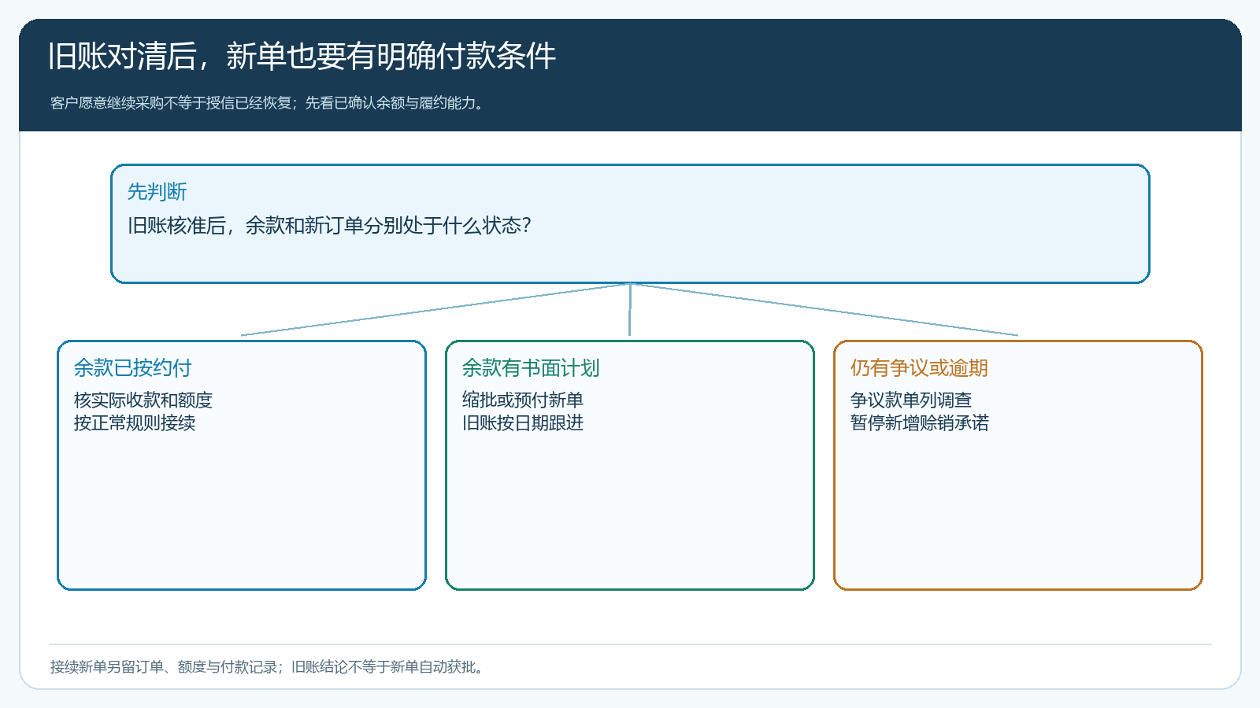
图4：对账结论解决旧单金额，新单是否可放行仍要核真实收款、额度和新的履约承诺。
授信管理里可以查看额度、冻结额度与可用额度等信息，但“页面上还有可用额度”并不替代企业信用判断。已有争议、退货和未到账收款应先更新原记录，再查看额度；企业按客户历史付款、当前订单与采购资金决定是否维持原账期。若客户只愿在企业开票后付款，还需把发票条件、交付证据与付款节点写入业务沟通，不能把“已经对账”当成发票、收款、交货均已完成。系统帮岗位把这些事实连接起来，最后的商业信用决定仍由企业负责人作出。

让对账结果变成销售能执行、财务能复核的续单清单
一次对账完成后，至少形成两项可交接结果。旧账清单列对账周期、期初余额、销售实交、退货折让、收款与核销、双方确认结余、争议单号、下一处理日；续单清单列客户希望采购的商品与数量、当前价格、是否有现货或供方交期、新单可用额度、预付比例及客户承诺付款日期。销售接续的是后一项，但它的付款条件要引用前一项的真实结论。没有两张清单，销售可能在客户刚认可旧账时过度承诺，仓库为下一单出货，财务仍在追上一期退款。
对一万九千元余款，可约定客户在本周先付一万元、下周付九千元，并在第一笔到账后按企业规则接一批小额新单。这里的数字仅说明条件如何写清：是否允许分期、何时发货和新订单价格，须取得客户与企业相应负责人确认；未到账的承诺不等于现金。若客户只愿付款但无法确认未来采购量，也别为了完成销售目标提前采购。反过来，若客户已经结清且有明确需求，仍要避免因内部账单状态没更新而把优质客户挡在商城下单之外。

用两个对账周期检验“清旧账带来续单”是真是假
先选十位既有采购意愿又存在账单差异的客户，连续两个周期试跑。第一个周期每人指定销售、仓配、客服和财务对接人，限定三天内列出差异原单、七天内给处理结论；不能解决的争议单记录原因和下一复核日，双方确认的结余则单独催收。第二个周期观察这些客户是否恢复正常下单、实际付款是否按约到账，以及新订单有没有再出现同样的短送、退货或价差。仅看“发出多少份对账单”或“新下了多少订单”都不足以证明问题解决。
复盘至少列已确认结余、未决争议金额、到期实收、重新下单客户数、新单实际交付金额、为新单新增的应收以及再次发生的对账差异。若续单增长伴随新应收快速上升、旧账仍未到账，说明只是把矛盾推迟；应收紧账期和交付批次。若客户旧账明确、按计划付款、下一周期订单也能顺利交付并对清，再把这套方法扩展到更多月结客户。真正的结果是客户无需反复质疑旧单，销售知道什么条件下可以继续卖，财务能够从每一笔新旧订单解释款项，而不是简单地把“清旧账”当作一句催单话术。

